Екатеринбург
ул. Карла Маркса, 20-а
тел./факс +7 (343) 378-73-33
http://www.moretravel.ru
e-mail: reservation@moretravel.ru

Арамиль - Засечная крепость
Парк "Казачья слобода" и термальный бассейн под открытым небом "Экватор"

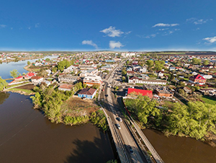
Арамиль (город-спутник Екатеринбурга) был основан в XVII веке и считается одним из старейших городов Урала.

В самой южной точке Русского царства в 1675 году заложили острог, который должен был стать защитой от набегов башкиров. От острога простиралась Арамильская слобода (западная граница доходила до Чусовских озер, восточная шла по реке Синара, северная - по реке Пышма и далее через озеро Балтым и Исетское, южная граница проходила за селом Щелкун), имевшая в первой четверти XVIII века на своей территории Уктусский, Елизаветинский, Верх-Исетский, Сысертский, Каменский заводы. На землях Арамильской слободы были основаны поселения, давшие начало городам Первоуральску, Березовскому, Сысерти и самому Екатеринбургу.

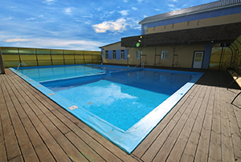
Арамильская суконная фабрика братьев Злоказовых прославилась выпуском шинелей. В годы Великой Отечественной войны в шинелях, выпущенных в Арамили, ходил каждый четвертый солдат! Рядом на берегу пруда перед бывшей фабрикой установлен Памятник шинели. Он установлен в 2013 году. Бронзовая скульптура изображает работницу суконной фабрики, передающую шинель бойцу Советской армии.

Современным туристическим кластером на территории Арамиля можно считать этнографический парк "Арамильская Слобода"; парк "Малина"; тематический парк, посвящённый сказам Бажова "Парк сказов" и комплекс "Экватор. Территория отдыха." с термальными бассейнами под открытым небом.

Программа тура

08:45 Встреча группы. Посадка в автобус.
09:00 Отправление экскурсионного автобуса в Арамиль (около 15 км).
Обзорная экскурсия по г. Арамиль
Краеведческий музей г. Арамиль
Этнографический центр истории казачества исетской линии - станица "Арамильская
слобода". Обзорная экскурсия по территории острога.
Обед на территории острога.
Посещение Свято-Троицкого храма.
Посещение термального источника "Экватор".
19:00 Возвращение в Екатеринбург.

Стоимость тура для группы 30 человек + 3 беспл. – 2 500 руб./чел.

В стоимость входит:
-услуги транспорта туристического класса;
-услуги гида-экскурсовода;
-обед;
-входные билеты;
-экскурсионная программа;
-купание в термальных бассейнах в течении 3 часов.

Комиссия для ТА – 5%

